 | ΣΥΛΛΟΓΟΣ  ΥΠΑΛΛΗΛΩΝ  ΠΕΡΙΦΕΡΕΙΑΣ  ΑΤΤΙΚΗΣ | Λ. Συγγρού 80-88, ΤΚ:11741 Αθήνα  e-mail: syllogos.patt@gmail.com  https:// syllogospatt.wordpress.com  τηλ. προέδρου: 6932442294  τηλ. γραμματέα: 6972820724

Αθήνα 3 - 10 -2020
Αρ. Πρωτ.: 275

Περιφερειακή Αρχή και Δικαιοσύνη έκριναν Παράνομη και καταχρηστική την απαίτηση των Εποπτών Δημόσιας Υγείας να τους διαθέτουν τα αναγκαία μέσα για να εκτελούν την υπηρεσία τους

Την γνωστή διαχρονική μέθοδο κυβερνήσεων και εργοδοτών, των δικαστικών προσφυγών για να βγάζουν τις απεργιακές κινητοποιήσεις «παράνομες και καταχρηστικές» ακολούθησε και η Περιφερειακή Αρχή Πατούλη, καταθέτοντας σχετική αγωγή κατά του ΣΥΠΑ, της Προέδρου και του Γραμματέα, ενάντια στην απόφαση του Δ.Σ. του Συλλόγου και της συντριπτικής πλειοψηφίας των Εποπτών Δημόσιας (ΕΔΥ) για Αποχή από την εξωτερική εργασία.
Απόφαση για Αποχή από την εξωτερική εργασία, που οι ΕΔΥ την πήραν αφού μπαΐλντισαν απ’ τις υποσχέσεις και αφού «τα έδωσαν όλα» για την αντιμετώπιση της πανδημίας εδώ και επτά μήνες. Παραμένοντας στην πρώτη γραμμή των υπηρεσιών της Περιφέρειας από την έναρξη της πανδημίας αποφάσισαν ότι δεν αντέχουν άλλο την κοροϊδία και βγήκαν μπροστά για να απαιτήσουν να τους διατίθενται όλα τα αναγκαία μέσα για να δουλεύουν και να υπηρετούν την προστασία της δημόσιας υγείας, να απαιτήσουν από κυβέρνηση και Περιφερειακή Αρχή να τους αντιμετωπίζουν ως «λειτουργούς» της δημόσιας υγείας.
Ντροπή τους!!!!
Κυβέρνηση και Περιφερειακή Αρχή για να συγκαλύψουν και να αποποιηθούν τις ευθύνες τους κατέφυγαν στα δικαστήρια, και η «ανεξάρτητη» δικαιοσύνη όπως πάντα τους δικαίωσε…
Τι να θαυμάσει κανείς;

- Την αντεργατική απόφαση τους να απαγορεύσουν τις διεκδικήσεις των εργαζομένων;
- Τα ψέματα και τις ανακρίβειες, που εμπεριέχονται στην Αγωγή του Περιφερειάρχη;
- Την υποκρισία να επικαλούνται την ανάγκη οι υπηρεσίες Υγειονομικού Ελέγχου της Περιφέρειας να λειτουργούν απρόσκοπτα εν καιρώ πανδημίας και την ίδια ώρα να μην διαθέτουν στους Επόπτες Δημόσιας Υγείας τα αναγκαία μέσα για να δουλεύουν.
- Την «παρελκυστική» τακτική του Περιφερειάρχη, που ενώ έστειλε αίτημά του προς έγκριση για κήρυξη «ως παράνομη και καταχρηστική» της Αποχής από την εξωτερική εργασία των Εποπτών Δημόσιας Υγείας, στην επόμενη συνεδρίαση της οικονομικής επιτροπής την Τρίτη 6 Οκτώβρη κατέθεσε αγωγή αιφνιδιαστικά την Παρασκευή 2 Οκτώβρη;
- Την σκοπιμότητα μη εισαγωγής του θέματος στην Οικονομική της 29/9, για να αιφνιδιάσει το ΣΥΠΑ και τους εργαζόμενους;
- Την σκόπιμη «κωλυσιεργία» του Περιφερειάρχη, που ενώ του είχε κοινοποιηθεί το Εξώδικο της προκήρυξης την Δευτέρα 28/9 προσέφυγε στις 2/10, προκειμένου να αιτιολογήσει την απόφασή του και να κάνει χρήση του άρθρου 159 του ΚΑΛΛΙΚΡΑΤΗ, ότι «ο περιφερειάρχης μπορεί, κατ` εξαίρεση, να αποφασίσει για θέματα που ανήκουν στην αρμοδιότητα της οικονομικής επιτροπής όταν δημιουργείται άμεσος κίνδυνος βλάβης των συμφερόντων της περιφέρειας από την αναβολή λήψης απόφασης. Στην περίπτωση αυτή ο περιφερειάρχης οφείλει να υποβάλει προς έγκριση τη σχετική απόφαση του κατά την επόμενη συνεδρίαση της οικονομικής επιτροπής.";
- Την μεθοδευμένη «εν κρυπτώ» εκδίκαση της αγωγής, που «επιδόθηκε» την Παρασκευή και ώρα 10.50 πμ, για να εκδικαστεί την ίδια μέρα στις 12.30!!!!; Κι όταν λέμε «επιδόθηκε» την έριξαν κάτω από την πόρτα των γραφείων του Συλλόγου!!!, γνωρίζοντας βέβαια ότι το πρωί της Παρασκευής υπήρχε η Σύσκεψη με τους Γεωτεχνικούς και η παρουσία της προέδρου στην ακρόαση των φορέων στη Βουλή για το νομοσχέδιο του υπουργείου Εσωτερικών.

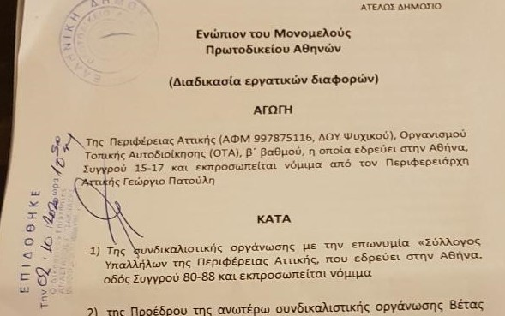

- Το δικαστικό «μεγαλείο», που στη δικαιοσύνη αρκεί για να δικάσει η κοινοποίηση της αγωγής «προ 1 ώρας από την ορισθείσα ώρα» προσδιορισμού της δίκης;

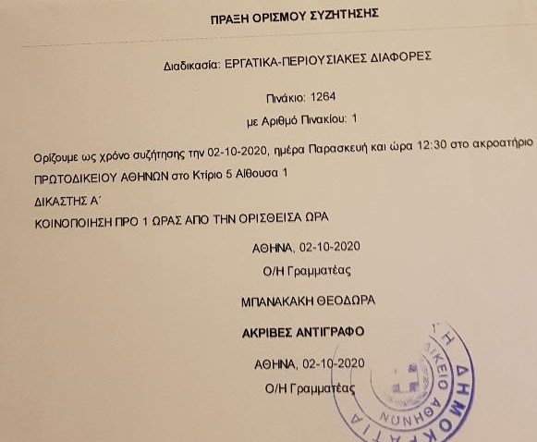
- Την υποκρισία της επίδοσης, που σε χρόνο dt καλούσαν την πρόεδρο να παρευρεθεί, όταν σε αυτό το χρόνο και να το ξέρεις δεν προλαβαίνεις να φτάσεις στα Δικαστήρια της Ευελπίδων;

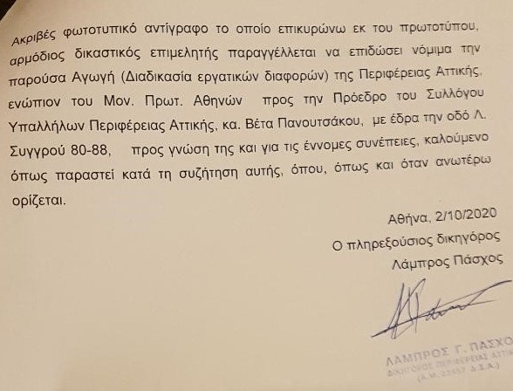
- Το ψέμα που γράφει στην αγωγή, ότι στο Δ.Σ. στις 16-9-2020, δεν ελήφθη απόφαση για αποχή, αντλώντας σκόπιμα στοιχεία από όσα δημοσιοποιούμε σε ανακοινώσεις μας και τον «βολεύουν»;

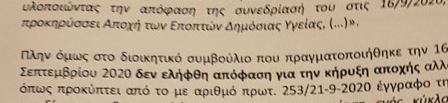
- Το ψέμα που γράφει στην αγωγή, ότι δεν γνωστοποιήθηκαν με δικαστικό επιμελητή στην Διοίκηση της Περιφέρειας και στο Υπουργείο Εσωτερικών των λόγων που θεμελιώνουν την κινητοποίηση.;

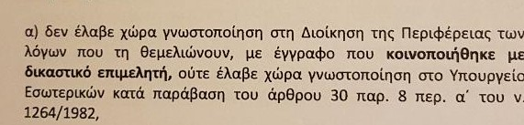
Κάνει ότι δεν γνωρίζει, κάνει πως ακούει πρώτη φορά ότι δεν εξασφαλίζει μέσα μεταφοράς στους Ε.Δ.Υ για την εκτέλεση των καθηκόντων τους, κάνει πως δεν ξέρει ότι μετακινούνται με τα προσωπικά τους ΙΧ, χωρίς να αποζημιώνονται, ότι προσέλαβε συμβασιούχους οδηγούς και δεν τους έδωσε αυτοκίνητα να οδηγούν, ότι «συμμορφώθηκε» αμέσως με την απόφαση μη χορήγησης του ανθυγιεινού επιδόματος, ότι κάνει μπαλώματα για την υποστελέχωση ή ότι προωθεί το σχέδιο νόμου για την δημιουργία «παραελεγκτικού» μηχανισμού.
Τι να πιστέψουμε; Ότι δεν ξέρει, ότι δεν ασχολείται για να μάθει, ότι ρίχνει στο κάλαθο των αχρήστων των αιτήματά μας ή ότι δεν τον ενημερώσανε για την επίδοση του Εξώδικου της προκήρυξης του ΣΥΠΑ με Δικαστικό Επιμελητή στην Περιφέρεια;
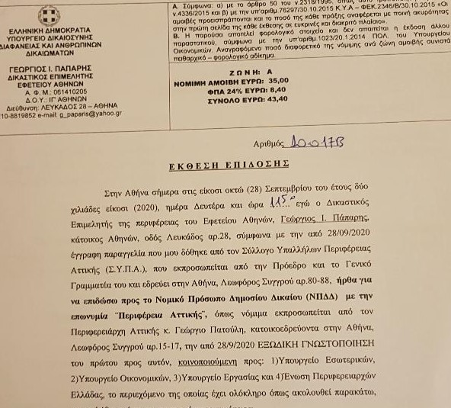
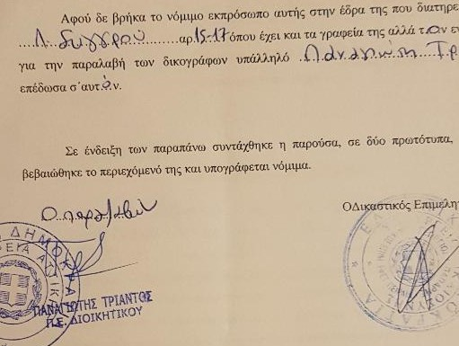
Και στο ΥΠΕΣ, με την σχετική έκθεση επίδοσης (10.016Β)
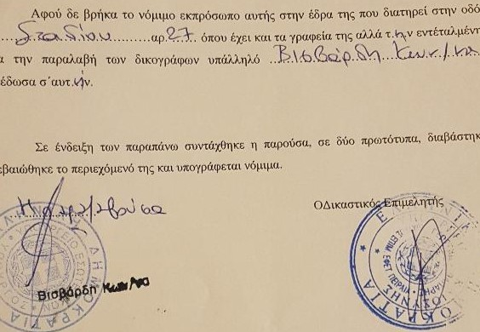
Και ο κατάλογος στην αντιστροφή της πραγματικότητας είναι μακρύς και γίνεται σε όλους φανερό γιατί επιλέγουν εκτός των άλλων να γίνονται οι δίκες για τις απεργίες «εν κρυπτώ»….
Τις 9 απ’ τις 10 απεργίες τα δικαστήρια τις κρίνουν παράνομες και καταχρηστικές
- Γιατί τη σφραγίδα στο νομικό πλαίσιο που ισχύει, τη βάζει η εξουσία των δυνατών, το «δίκιο» των «αφεντικών».
- Γιατί οι νόμοι τους και το θεσμικό τους πλαίσιο «οπλίζει» το χέρια των εργοδοτών για να τρομοκρατούν εργαζόμενους, να ποινικοποιούν τους αγώνες τους και να τσαλαπατούν το δικαίωμα στην απεργία.
- Γιατί η δικαιοσύνη δεν είναι ούτε «ανεξάρτητη», ούτε «τυφλή»… Βλέπει καθαρά αυτά που θέλει να δει…, γιατί μπορεί εισαγγελείς να «εντέλλουν» τους Επόπτες Δημόσιας Υγείας να διερευνούν περιστατικά, που σχετίζονται με κινδύνους Δημόσιας Υγείας, μπορεί οι Περιφερειακές Αρχές και αρμόδια Υπουργεία να ζητούν συνεχώς εντατικοποίηση των υγειονομικών ελέγχων, αλλά για τα μέσα (υπηρεσιακά αυτοκίνητα, αποζημιώσεις κλπ), προκειμένου να μπορέσουν να κάνουν την δουλειά, ούτε λόγος!!!
Εντείνεται η αντεργατική επίθεση που εκδηλώνει το κεφάλαιο και το κράτος του σε βάρος των δικαιωμάτων και των διεκδικήσεων των εργαζομένων
Αποδεικνύεται πως και μόνο στην εκδοχή της συλλογικής έκφρασης, στην εξαγγελία διεκδίκησης αιτημάτων, το σύστημα, που ζούμε σπεύδει και βγάζει τους εργαζόμενους «παράνομους».
Φοβούνται κράτος και εργοδοσία ακόμα και την πιο απλή μορφή διεκδίκησης.
Νόμοι της ΝΔ τώρα (χουντικής έμπνευσης νόμος για την απαγόρευση των διαδηλώσεων, κάμερες, ηλεκτρονική ψηφοφορία κλπ), νόμοι του ΣΥΡΙΖΑ πριν (δυσκολότερους όρους για απεργία, Μητρώο Πραγματικών Δικαιούχων, αλλαγές συνδικαλιστικού νόμου κλπ), εξαγγελίες της ΝΔ για νέο νόμο ενάντια στην συνδικαλιστική οργάνωση και δράση των εργαζομένων, συμπληρώνουν ο ένας τον άλλο για να αναχαιτίσουν τους αγώνες που έρχονται και την οργή που βράζει στους χώρους δουλειάς.
Επιδιώκουν να επιβάλουν «σιγή νεκροταφείου» στις υπηρεσίες, τα εργοστάσια και τους δρόμους για να συνεχίζεται ανεμπόδιστη η κερδοφορία των μεγάλων επιχειρηματικών ομίλων.
Γι αυτό εντείνουν και την καταστολή. Γι αυτό περιορίζουν το δικαίωμα στην απεργία, δυσκολεύουν τις συναθροίσεις, «απαγορεύουν» τις διαδηλώσεις και τις διαμαρτυρίες, βάζουν τους δικούς τους όρους στη λειτουργία των Σωματείων.
Είναι χαρακτηριστικό ότι αν και το καταστατικό του ΣΥΠΑ έχει εγκριθεί από το αρμόδιο Πρωτοδικείο και δίνει τη δυνατότητα στο Δ.Σ. να προκηρύσσει απεργιακή κινητοποίηση κάθε μορφής (άρθρο 21), στην συγκεκριμένη Αγωγή ισχυρίζονται ότι «κηρύχτηκε αναρμοδίως» από πρωτοβάθμια συνδικαλιστική οργάνωση!!!
Γιατί φαίνεται πως το κράτος και τα θεσμικά του όργανα μπορεί να αποδέχεται τα καταστατικά των ιδιωτικών εταιρειών, των Ανωνύμων Εταιρειών όπως τα συντάσσουν οι επιχειρηματικοί όμιλοι και να μην παρεμβαίνει σε αυτά, όμως στα καταστατικά των Σωματείων και όλων των συνδικαλιστικών οργάνων θέλει να βάζει τους δικούς του όρους.
Και με τηλεδιάσκεψη συνεχίστηκε η αντεργατική επίθεση Πατούλη
Την απόφαση του δικαστηρίου έσπευσε να ανακοινώσει ο Περιφερειάρχης, από τις 12.30 της Παρασκευής, πριν καν αυτή βγει…, μέσω τηλεδιάσκεψης με όσους Ε.Δ.Υ. μπόρεσαν οι Δ/ντές «να πείσουν» να επιστρέψουν στο γραφείο και με δελτίο τύπου πριν καν κοινοποιηθεί η δικαστική Απόφαση.
Με έναν μονόλογο και «αυτοκρατορική» συμπεριφορά, χωρίς να ακούσει ούτε έναν εργαζόμενο και χτυπώντας το χέρι στο τραπέζι, έβγαλε διάγγελμα!!!, διάγγελμα απειλών, τρομοκρατίας και εκτόξευσης συκοφαντιών, χωρίς μια λέξη δέσμευσης, χωρίς μια απάντηση στα δίκαια αιτήματα των Ε.Δ.Υ. Προσπάθησε δε να υποβαθμίσει το Σχέδιο Νόμου που συνέταξε και κατέθεσε στην ΕΝΠΕ για την Γενική Δ/νση Επιθεώρησης, ισχυριζόμενος ότι είναι όλα ψέματα, αφού δεν έχει πάει στη Βουλή!!!
Η αντεργατική, εκβιαστική επίθεση Πατούλη συμπληρώθηκε με το φόρτωμα των συναδέλφων, που παρακολουθούσαν την τηλεδιάσκεψη με το «μισό ποινικό κώδικα» από την αντιπεριφερειάρχη ΝΤ, λες και είναι «εγκληματίες», επειδή πήραν απόφαση να διεκδικήσουν συλλογικά τα αιτήματά τους, λες και δεν ξέρει σαν δικηγόρος που είναι, ότι οι μετέχοντες σε μια απεργιακή κινητοποίηση δεν έχουν καμιά ποινική, καμιά πειθαρχική ευθύνη!!!
Όλο το «σκηνικό» αποδεικνύει γιατί δεν βρήκαν χρόνο οι εκπρόσωποι της Περιφερειακής Αρχής να καλέσουν σε συνάντηση τους εκπροσώπους του Συλλόγου και προσπάθησαν μόνο να «ξεμοναχιάσουν» συναδέλφους, μήπως και καταφέρουν να εκβιάσουν συνειδήσεις.
Είναι μακριά νυχτωμένοι εάν νομίζουν πως έτσι ξεμπερδεύουν με τα αιτήματα και τις διεκδικήσεις των εργαζομένων
Τα αιτήματα των εργαζομένων είναι δίκαια και γι αυτό θα παραμένουν ζωντανές και οι διεκδικήσεις, απέναντι στην αντιλαϊκή πολιτική και τις αντεργατικές εξαγγελίες της κυβέρνησης που στόχο έχουν το παραπέρα χτύπημα των εργασιακών και συνδικαλιστικών δικαιωμάτων και ελευθεριών, απέναντι στις νομοθετικές ρυθμίσεις για την καλύτερη προσαρμογή των λειτουργιών των ΟΤΑ, ως μέρος της κρατικής μηχανής, στη στήριξη της καπιταλιστικής κερδοφορίας των επιχειρηματικών ομίλων, σε βάρος του εισοδήματος και της ζωής των εργαζομένων.
Καταδικάζουμε τις επιλογές και τις μεθοδεύσεις τους. Συνεχίζουμε τον αγώνα μας. Συνεχίζουμε με τις διεκδικήσεις μας. Απαιτούμε να ικανοποιηθούν τα δίκαια αιτήματά μας.
Ο ΣΥΠΑ και οι Επόπτες Δημόσιας Υγείας της Περιφέρειας Αττικής θα συνεχίσουμε να βαδίζουμε με κριτήριο την προστασία της δημόσιας υγείας, θα συνεχίσουμε να απαιτούμε να αναγνωριστεί ολοκληρωμένα ο ρόλος των ΕΔΥ και όλων των υγειονομικών υπηρεσιών και να τους χορηγούνται όλα τα αναγκαία μέσα. Θα συνεχίσουμε τον αγώνα αξιοποιώντας όλες τις μορφές διεκδίκησης.
Μετά την κατάπτηστη αντεργατική, αντιδημοκρατική δικαστική απόφαση για κήρυξη της Αποχής των ΕΔΥ ως παράνομη και καταχρηστική, ο ΣΥΠΑ είναι σε επικοινωνία με την Ομοσπονδία (ΟΣΥΑΠΕ), προκειμένου να αξιοποιηθούν όλες οι δυνατότητες παρέμβασης, ανάδειξης των αιτημάτων, συλλογικής διεκδίκησης και προκήρυξης από την Ομοσπονδία της Αποχής των Εποπτών Δημόσιας Υγείας.
Καλούμε όλους τους συναδέλφους σε επαγρύπνηση και ετοιμότητα.
Φτάνει πια η υποκρισία κυβέρνησης, Περιφερειακής Αρχής και Δικαιοσύνης που επικαλούνται την ανάγκη οι υπηρεσίες Υγειονομικού Ελέγχου της Περιφέρειας να λειτουργούν απρόσκοπτα εν καιρώ πανδημίας και την ίδια ώρα δεν διαθέτουν στους Επόπτες Δημόσιας Υγείας τα αναγκαία μέσα για να δουλεύουν.
ΓΙΑ ΤΟ Δ.Σ.
Η ΠΡΟΕΔΡΟΣ  ΠΑΝΟΥΤΣΑΚΟΥ ΒΕΤΑ | Ο ΓΡΑΜΜΑΤΕΑΣ  ΚΑΖΑΚΟΣ ΒΑΓΓΕΛΗΣ

